**Percancangan database**

**Kelompok 12**

**Anggota :**

1. Setyo Adhi Purwito – 21120117130077
2. Chandra Purnama W – 21120117130070
3. Lisa Ruth Hyarangga – 21120117100038

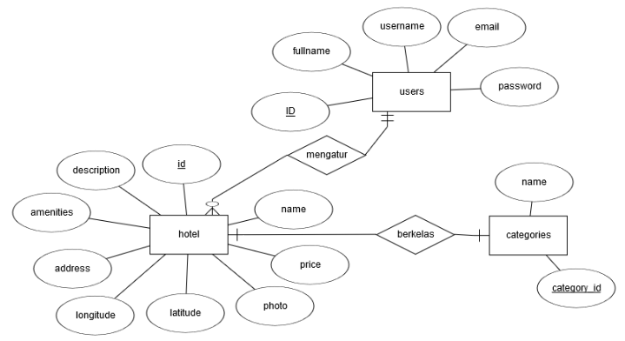

Gambar di atas adalah ERD (entity relation diagram) dari program yang kelompok kami sudah buat. Terdapat 3 buah entitas, yaitu users, hotels, dan category. Entitas category hanya memiliki 2 buah attribute, yaitu name dan category_id. Name dalam entitas kategori hanya ada 3 macam, yaitu hotel, penginapan, dan losmen. Category_id dalam entitas kategori juga ada 3, sesuai dengan name. Untuk category_id 1 maka merujuk ke name hotel, category_id 2 merujuk ke name losmen dan category_id 3 merujuk ke name penginapan. Yang menjadi primary key pada entitas categories adalah category_id.

Entitas kedua adalah hotels. Terdapat 9 attribute pada entitas ini. Yang menjadi primary key adalah id. Dibuatnya entitas hotels ini adalah untuk menyimpan data dari hotel – hotel yang nantinya akan diisi. Semua attribute berisi pelengkap dari hotel, yaitu nama hotel, harga, foto bila ada, alamat, koordinat berupa latitude dan longitude, amenities, serta deskripsi. Untuk amenities, berisi tentang fasilitas hotel.

Entitas yang terakhir adalah users. Entitas ini berguna untuk menampung data dari users. Users disini nantinya akan berperan layaknya seorang admin yang dapat melakukan perubahan data yang ada. Users sendiri memiliki attribute id, nama lengkap (fullname), username, email, dan password. Users digunakan untuk melakukan login pada program yang kami buat. Pada halaman login, seorang user yang hendak masuk harus memasukan username atau email dan passwordnya. Untuk kemanan password sendiri dilakukan dengan cara menggunakan password hash.